本节中，我们以今日头条为例来尝试通过分析Ajax请求来抓取网页数据的方法。这次要抓取的目标是今日头条的街拍美图，抓取完成之后，将每组图片分文件夹下载到本地并保存下来。

## 1. 准备工作

在本节开始之前，请确保已经安装好requests库。如果没有安装，可以参考第1章。

## 2. 抓取分析

在抓取之前，首先要分析抓取的逻辑。打开今日头条的首页[http://www.toutiao.com/](http://www.toutiao.com/" \o ")，如图6-15所示。

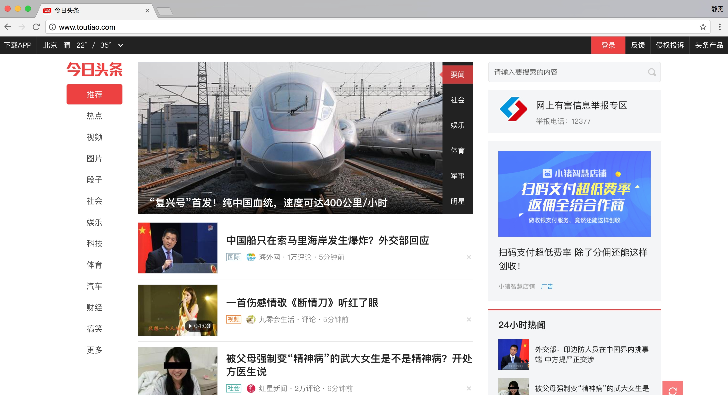图6-15 首页内容

右上角有一个搜索入口，这里尝试抓取街拍美图，所以输入“街拍”二字搜索一下，结果如图6-16所示。

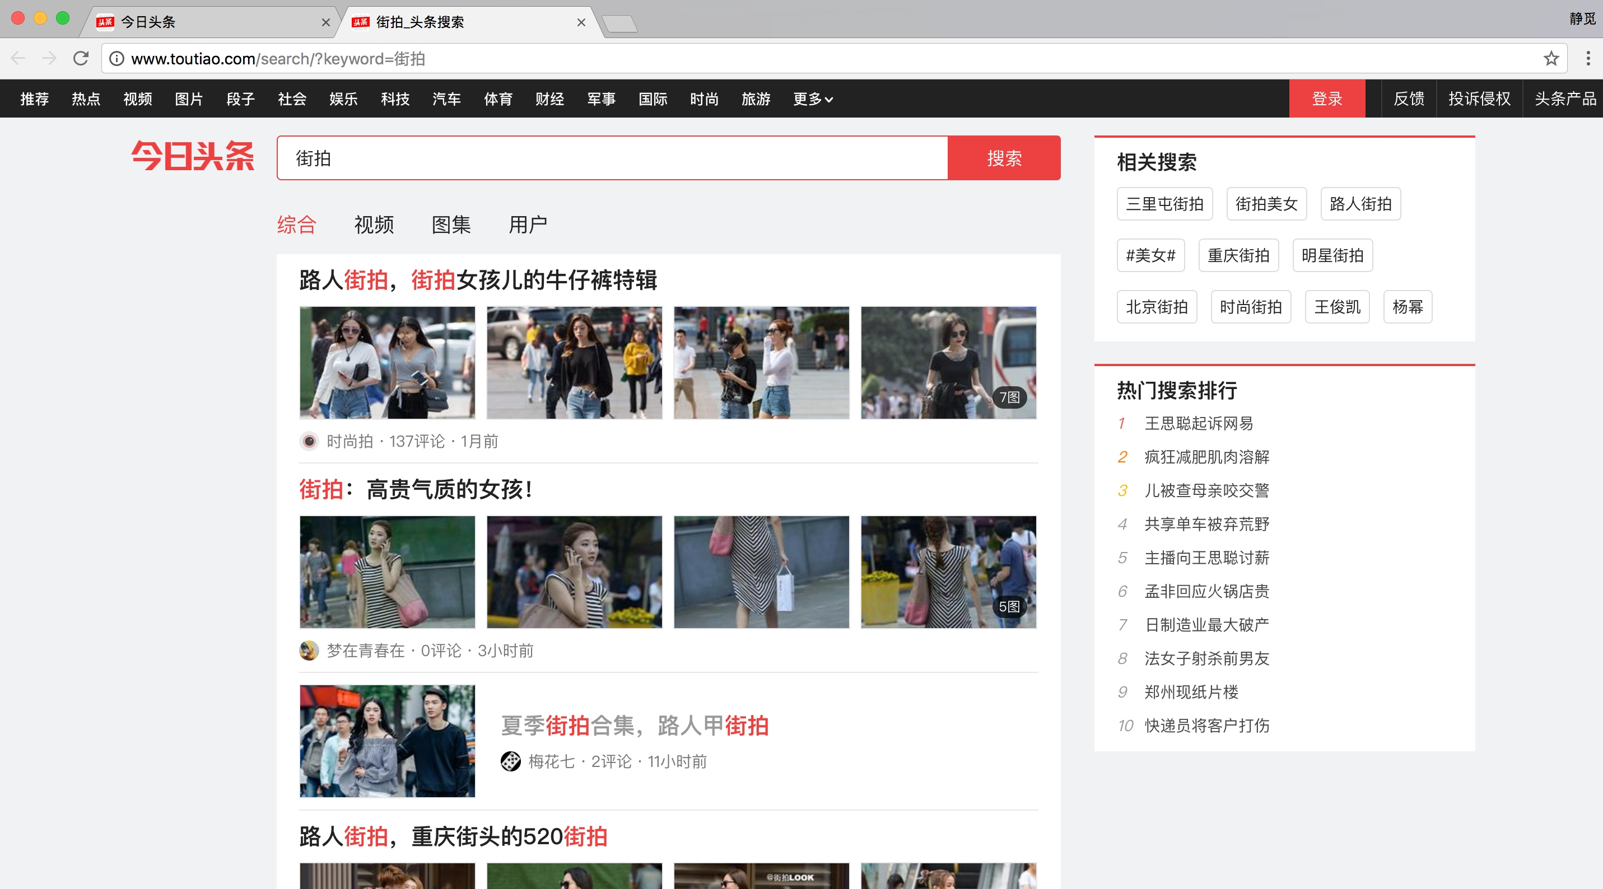图6-16 搜索结果

这时打开开发者工具，查看所有的网络请求。首先，打开第一个网络请求，这个请求的URL就是当前的链接[http://www.toutiao.com/search/?keyword=街拍](http://epub.ituring.com.cn/article/edit/[http://www.toutiao.com/search/?keyword=%E8%A1%97%E6%8B%8D]" \o ")，打开Preview选项卡查看Response Body。如果页面中的内容是根据第一个请求得到的结果渲染出来的，那么第一个请求的源代码中必然会包含页面结果中的文字。为了验证，我们可以尝试搜索一下搜索结果的标题，比如“路人”二字，如图6-17所示。

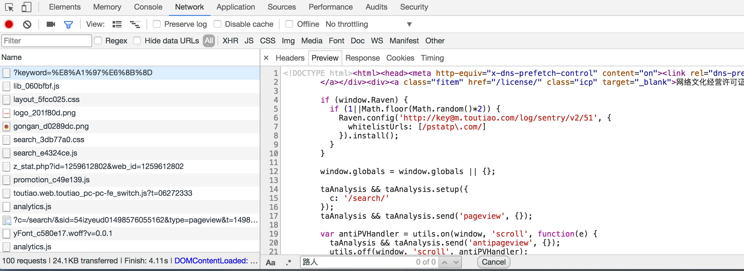图6-17 搜索结果

我们发现，网页源代码中并没有包含这两个字，搜索匹配结果数目为0。因此，可以初步判断这些内容是由Ajax加载，然后用JavaScript渲染出来的。接下来，我们可以切换到XHR过滤选项卡，查看一下有没有Ajax请求。

不出所料，此处出现了一个比较常规的Ajax请求，看看它的结果是否包含了页面中的相关数据。

点击data字段展开，发现这里有许多条数据。点击第一条展开，可以发现有一个title字段，它的值正好就是页面中第一条数据的标题。再检查一下其他数据，也正好是一一对应的，如图6-18所示。

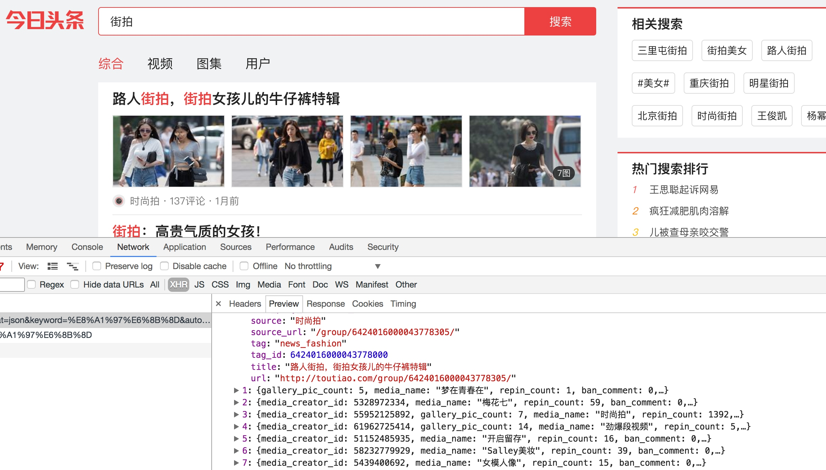图6-18 对比结果

这就确定了这些数据确实是由Ajax加载的。

我们的目的是要抓取其中的美图，这里一组图就对应前面data字段中的一条数据。每条数据还有一个image_detail字段，它是列表形式，这其中就包含了组图的所有图片列表，如图6-19所示。

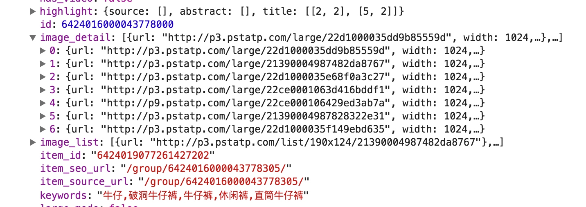图6-19 图片列表信息

因此，我们只需要将列表中的url字段提取出来并下载下来就好了。每一组图都建立一个文件夹，文件夹的名称就为组图的标题。

接下来，就可以直接用Python来模拟这个Ajax请求，然后提取出相关美图链接并下载。但是在这之前，我们还需要分析一下URL的规律。

切换回Headers选项卡，观察一下它的请求URL和Headers信息，如图6-20所示。

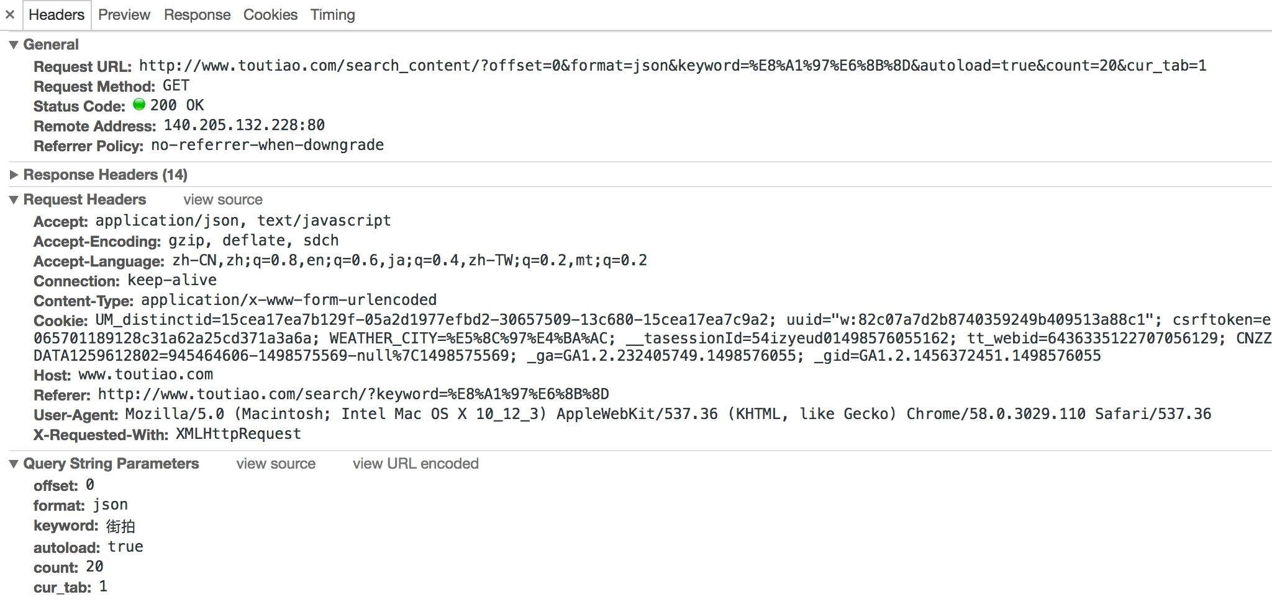图6-20 请求信息

可以看到，这是一个GET请求，请求URL的参数有offset、format、keyword、autoload、count和cur_tab。我们需要找出这些参数的规律，因为这样才可以方便地用程序构造出来。

接下来，可以滑动页面，多加载一些新结果。在加载的同时可以发现，Network中又出现了许多Ajax请求，如图6-21所示。

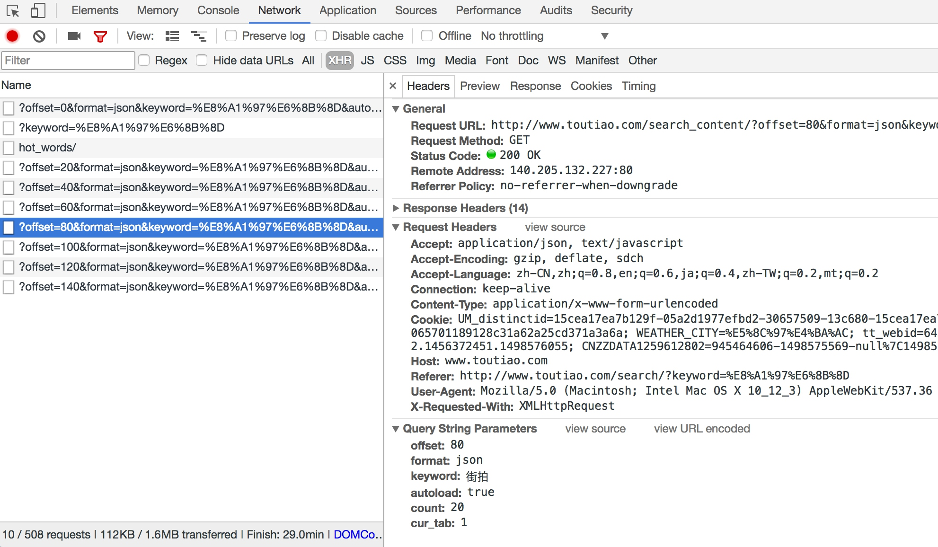图6-21 Ajax请求

这里观察一下后续链接的参数，发现变化的参数只有offset，其他参数都没有变化，而且第二次请求的offset值为20，第三次为40，第四次为60，所以可以发现规律，这个offset值就是偏移量，进而可以推断出count参数就是一次性获取的数据条数。因此，我们可以用offset参数来控制数据分页。这样一来，我们就可以通过接口批量获取数据了，然后将数据解析，将图片下载下来即可。

## 3. 实战演练

我们刚才已经分析了一下Ajax请求的逻辑，下面就用程序来实现美图下载吧。

首先，实现方法get_page()来加载单个Ajax请求的结果。其中唯一变化的参数就是offset，所以我们将它当作参数传递，实现如下：

|  |  |
| --- | --- |
| 1  2  3  4  5  6  7  8  9  10  11  12  13  14  15  16  17  18  19 | import requests  from urllib.parse import urlencode    def get_page(offset):      params = {          'offset': offset,          'format': 'json',          'keyword': '街拍',          'autoload': 'true',          'count': '20',          'cur_tab': '1',      }      url = 'http://www.toutiao.com/search_content/?' + urlencode(params)  **try**:          response = requests.get(url)  **if** response.status_code == 200:  **return** response.json()      except requests.ConnectionError:  **return** None |

这里我们用urlencode()方法构造请求的GET参数，然后用requests请求这个链接，如果返回状态码为200，则调用response的json()方法将结果转为JSON格式，然后返回。

接下来，再实现一个解析方法：提取每条数据的image_detail字段中的每一张图片链接，将图片链接和图片所属的标题一并返回，此时可以构造一个生成器。实现代码如下：

|  |  |
| --- | --- |
| 1  2  3  4  5  6  7  8  9  10 | def get_images(json):  **if** json.get('data'):  **for** item **in** json.get('data'):              title = item.get('title')              images = item.get('image_detail')  **for** image **in** images:                  yield {                      'image': image.get('url'),                      'title': title                  } |

接下来，实现一个保存图片的方法save_image()，其中item就是前面get_images()方法返回的一个字典。在该方法中，首先根据item的title来创建文件夹，然后请求这个图片链接，获取图片的二进制数据，以二进制的形式写入文件。图片的名称可以使用其内容的MD5值，这样可以去除重复。相关代码如下：

|  |  |
| --- | --- |
| 1  2  3  4  5  6  7  8  9  10  11  12  13  14  15  16  17 | import os  from hashlib import md5    def save_image(item):  **if** **not** os.path.exists(item.get('title')):          os.mkdir(item.get('title'))  **try**:          response = requests.get(item.get('image'))  **if** response.status_code == 200:              file_path = '{0}/{1}.{2}'.format(item.get('title'), md5(response.content).hexdigest(), 'jpg')  **if** **not** os.path.exists(file_path):                  with open(file_path, 'wb') **as** f:                      f.write(response.content)  **else**:                  print('Already Downloaded', file_path)      except requests.ConnectionError:          print('Failed to Save Image') |

最后，只需要构造一个offset数组，遍历offset，提取图片链接，并将其下载即可：

|  |  |
| --- | --- |
| 1  2  3  4  5  6  7  8  9  10  11  12  13  14  15  16  17  18 | from multiprocessing.pool import Pool    def main(offset):      json = get_page(offset)  **for** item **in** get_images(json):          print(item)          save_image(item)      GROUP_START = 1  GROUP_END = 20    **if** __name__ == '__main__':      pool = Pool()      groups = ([x * 20 **for** x **in** range(GROUP_START, GROUP_END + 1)])      pool.map(main, groups)      pool.close()      pool.join() |

这里定义了分页的起始页数和终止页数，分别为GROUP_START和GROUP_END，还利用了多线程的线程池，调用其map()方法实现多线程下载。

这样整个程序就完成了，运行之后可以发现街拍美图都分文件夹保存下来了，如图6-22所示。

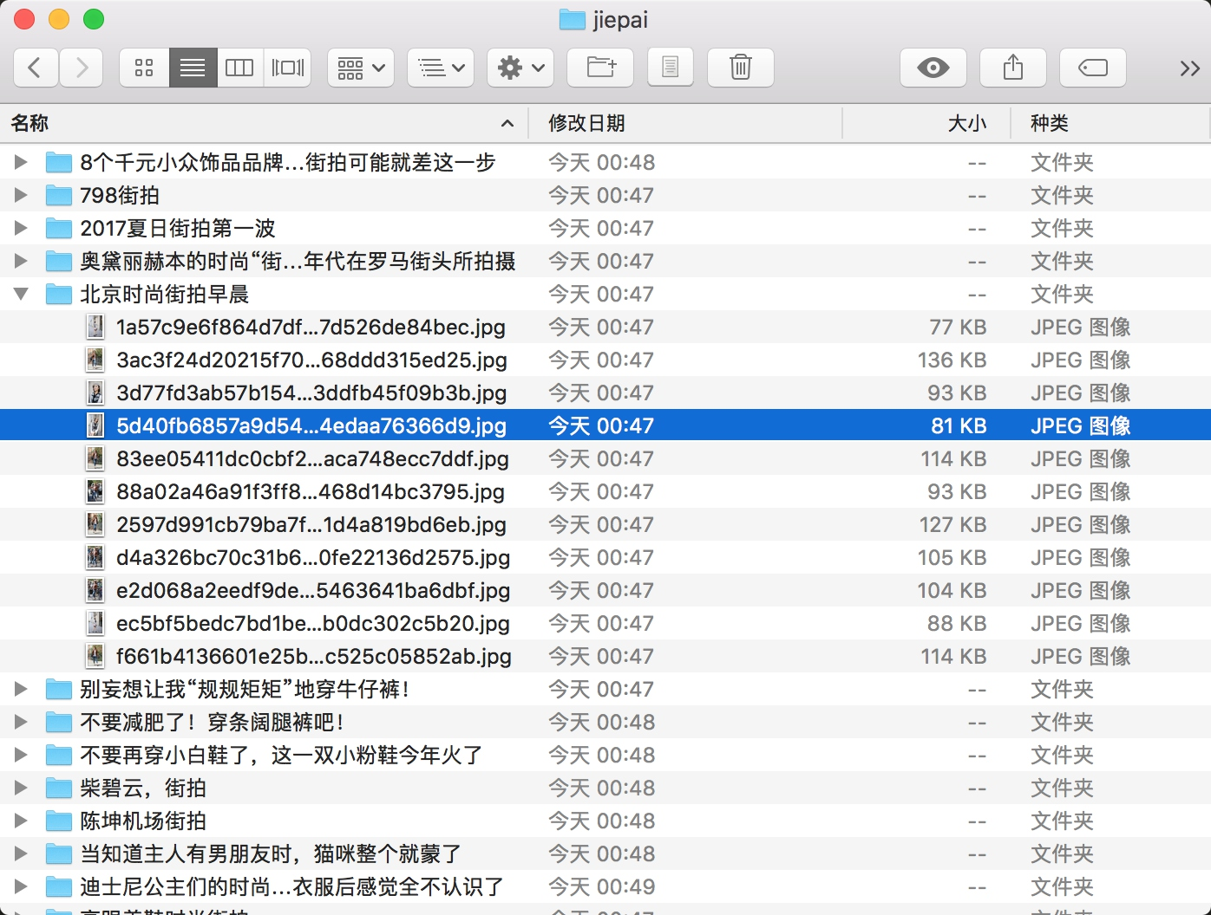图6-22 保存结果

最后，我们给出本节的代码地址：[https://github.com/Python3WebSpider/Jiepai](https://github.com/Python3WebSpider/Jiepai" \o ")。

通过本节，我们了解了Ajax分析的流程、Ajax分页的模拟以及图片的下载过程。

本节的内容需要熟练掌握，在后面的实战中我们还会用到很多次这样的分析和抓取。